Locatie: Onze Lieve Vrouw Onbevlekt Ontvangen Kerk te Zoeterwoude-Rijndijk
Auteur: Rick van der Zwet – Stichting Wireless Leiden <rick@wirelessleiden.nl>
Voorstel: Plaatsing Punt voor Free-WiFi Project

Plaatsingsvoorstel
Naar aanleiding van het haalbaarheid onderzoek gedaan op 30 Augustus jongst leden is onze conclusie dat in de hoge toren Free-WiFi geplaatst op een zodanige manier dat er geen aanpassingen aan de constructie worden gemaakt.

Deze locatie is van groot belang van deze node voor de Free-WiFi infrastructuur in de gemeente Zoeterwoude, vanwege het feit dat het een van de zeldzame hoge locaties in Zoeterwoude Rijndijk is. Hierdoor is dit de enige mogelijkheid om vanuit deze locatie verbindingen te maken Zoeterwoude Dorp en Zoeterwoude Gelderswoude en voor aansluitend op het bestaande netwerk in Leiden, door middel van de bestaande punten in Hoogmade (kerk) en Woubrugge (kerk). Allen noodzakelijk voor de succes van het Free-WiFi project van Zoeterwoude.

Het is het mogelijk de antennes te plaatsen op een manier zodat ze geen afbreuk doen aan het monumentale karakter van het gebouw.

Hiervoor worden de antennes aan laag binnenkant van de 'pilaren' bevestigd, dit zal gebeuren met UV bestendige TyRaps en gebruik makend van een PVC verbindingspijp en stelbeugel. Met deze constructie zullen geen metalen delen van de bescherming van het dak raken.

De antennes, ter grootte van 9 x 3 x 8 cm (dat is een 1/3 A4 in de lengte), zullen laag geplaatst worden en en iets naar het midden toe, zodat niet zichtbaar te zijn vanaf de grond.

Het luik heeft voldoende speling om de 6 millimeter kabels door te voeren zonder dat er geen risico is voor lekkages door de ruime opstaande rand. Deze kabels kunnen naar de 18v laagspanning schakelkast die geplaatst kan worden in de buurt van het luik.

In de toren is reeds een 230v stopcontact aanwezig dit gebruikt kan worden om de nodekast te voorzien van spanning. Het opgenomen vermogen van de apparatuur is 30 Watt.

Op de volgende pagina zijn van de details foto's bijgesloten.

Foto's
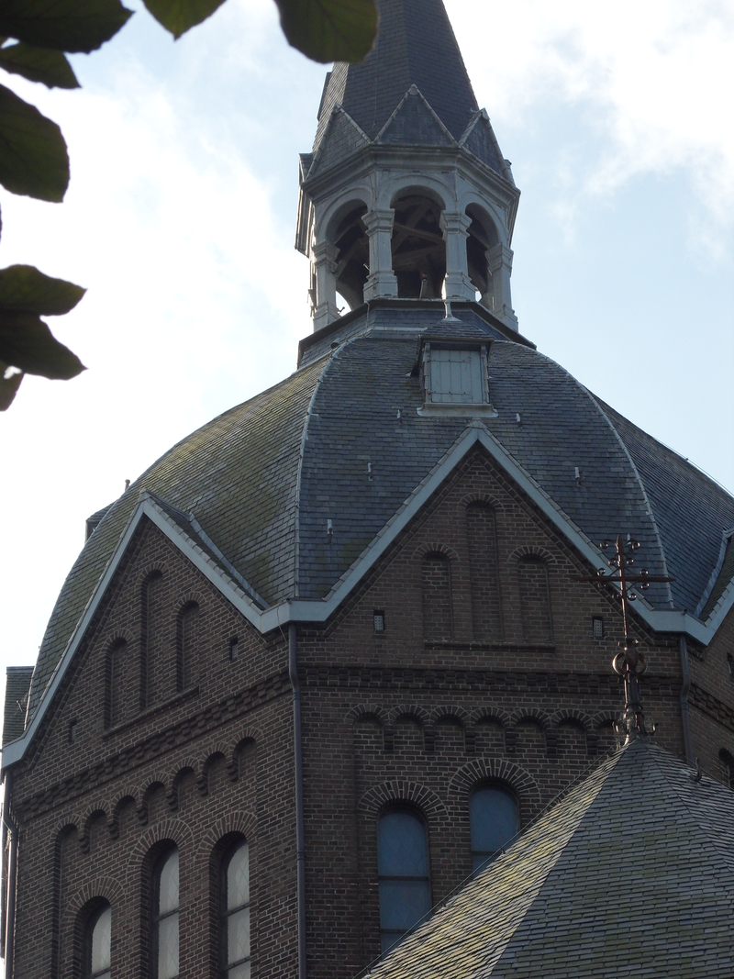Voorbeeld toren vanaf de grond.
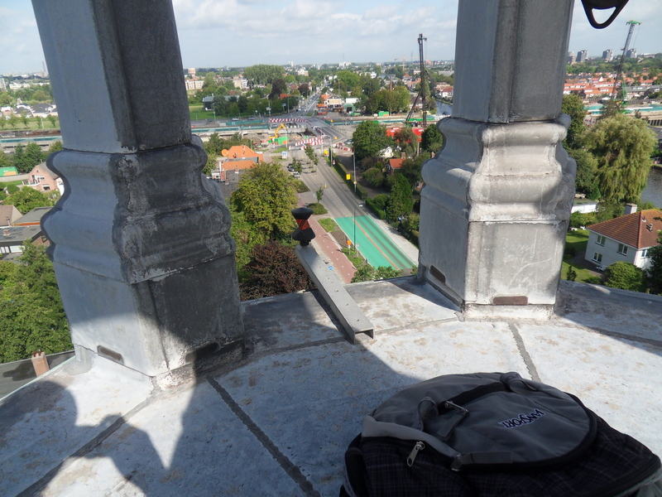Voorbeeld van de pilaren, de antennes worden aan de zijkant van de pilaar en zo ver mogelijk naar binnen vast gemaakt.

